Раздел долгосрочного плана:  1.2. Информация и ее обработка |  | Школа: КГУ «Средняя школа № 18»
Дата: 2018г |  | ФИО учителя: Ермухамбетова И.А.
Класс: 5 |  | Участвовали: 24 | Отсутствовали:
Тема урока | Программное обеспечение
Учебные цели для достижения на этом уроке (ссылка на учебную программу) | 5.1.2.1 объяснять понятие «программное обеспечение»
Цель урока | - Сформировать представление о программном обеспечение компьютера.  - Познакомить учащихся с видами программного обеспечения.  - Проанализировать значимость программного обеспечения в различных сферах деятельности.
Критерий оценки | Все ученики:  Знают определение о программом обеспечении и о его разновидностях.  Большинство учеников:  Знают назначение и применение ПО, о системе программирование (дополнительно). Владеют навыками применения ПО.  Некоторые ученики:  Дают обратную связь по полученным знаниям о программе, о разработке ПО, об ОС и драйверах.
Языковые цели | Проговаривать термины и приводить примеры ПО, представленной в различных формах  Предметная лексика и терминология:  Виды программного обеспечения;  Назначение программного обеспечения, прикладного программного обеспечения, системное ПО, системы программирования.  Серия полезных фраз для диалога/письма  Программное обеспечение (ПО) – это …  Системное программное обеспечение (СПО) - это …  Анализировать:  Операционная система (ОС) – это…. и почему …..  Системы программирования (СП) – для …  Прикладное программное обеспечение (ППО) – это… и почему…
Привитие ценностей | - умение сотрудничать коллективно и в группах;  - умение работать индивидуально;  - бережно относится к технике и соблюдать ТБ в кабинете информатике.  - Развитие творческого потенциала и любознательности.
Межпредметная  связь | Зание и применения правил орфографии русского языка.
Предшествующие знания по теме | Знать термины по теме: Информация, Измерение информации.

Ход урока
Запланированные этапы урока | Виды запланированных упражнений на уроке |  |  |  | Ресурсы
Начало урока  5 мин | Организационный этап  (К) Тренинг: «Сегодня день какой?…»  Продолжая по порядку, определять хорошие достоинства дня.  Пример: «Сегодня день – солнечный, теплый…»  (И)Актуализация опорных знаний  Повторение с помощью приема интерактвного обучения для активизации знаний: стратегия «Шаг за шагом». Ученик выходя к доске, на каждом шаге называет термины, понятия, явления и т.д. из изученного ранее материала.    Обратная связь:  (Ф) Прием большого пальца» (взаимооценивание)   |  |  |  | Сигнальные карточки
  Критерий оценивания  - Определения, термины. | Дескриптор  Обучающийся  - знают название каждого термина, понятия
Середина урока  35 мин | Деление на 3 группы по карточкам  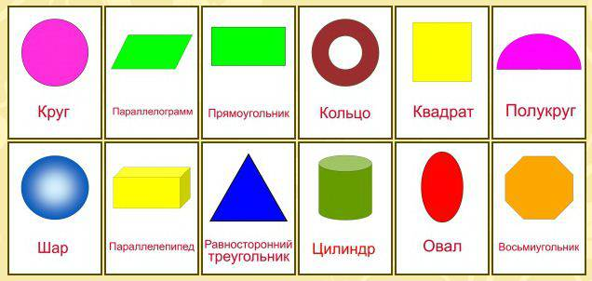  Группы формируются по форме фигуры:  «СПО», «применяемое ПО», «ОС.  ІІІ.Новая тема  (Г)Задание 1 «Знание». Работа в группах самостоятельно с учебником, найти ключевые понятия, сгруппировать главные понятия. Сформировать выводы в виде схемы:  Работают в группах по 3 вопроса на группу.  - Что такое программа?  - Что такое программное обеспечение?  - На какие виды делится программное обеспечение компьютера?  - Что такое прикладное программное обеспечивание?  - Что такое операционная система?  - Что такое утилита?  - Что такое драйвер?  - Что такое служебные программы ?  - Какие операционные системы наиболее широко распространены?  Ф)Самооценивание по критериям:  Обратная связь:  прием «Две звезды, одно пожелание».  (Ф.И.) Задание 2. «Понимание».  Фронтальный опрос: Учитель задает вопросы, учащиеся по очереди отвечают.  1 . Для чего на компьютер устанавливаются программы?  - Для чего мы устанавливаем, драйверы?  - Почему операционную систему назвали «Windows»?  - Какие программы называют прикладными?  - Для чего используются служебные программы?'  Обратная связь:  учитель - Словесное оценивание: Похвала,  одобряющие и направляющие слова учителя  (Г). Задание 3. «Анализ». Прием «Диаграмма Вена» - Лист делится на три части. В первой колонки детям предлагается записать общее между понятиями, в двух других – отличительные особенности каждого  Сравните программы. Выявить различие и найти общее  между программами.  Универсальные программы  Специальные программы  Взаимооценивание по критериям:  Обратная связь:  Ученики оценивают друг друга смайликами настроения  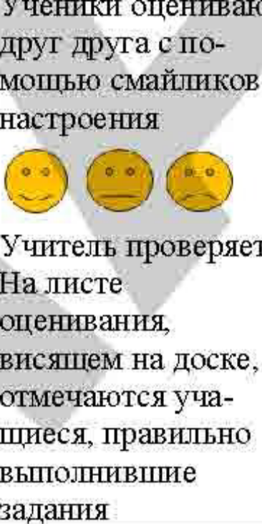  Учитель проверяет на листе оценивания. Отмечаются учащиеся, которые правильно выполнили задание.  (И).Задание 4. «Синтез»  Заполните таблицу, сделайте выводы по содержанию урока.  (Ф) Прием «Светофор» - это длинная полоска картона, с одной стороны красная, с другой — зеленая.  Ученики поднимают «светофор» красной или зеленой стороной к учителю, сигнализируя о своей готовности.  Красный сигнал означает «Я не справляюсь!» Это - сигнал тревоги. Зеленый сигнал — «Знаю! Справился!»  Физкультминутка Чунга-Чанга:  Выполняют упражнения как показывают на слайдах презентации для преодоления усталости, активизации всего класса, помогает учащимся расслабиться психически и физически. .  (И). Задание 5. «Примечание».  Закрепление теоритических знаний на практике:  выполняют задание на компьютере:  Задание 1. Дополните определения в текстовом редакторе.  - Драйверы ~ программы. необходимые для работы ...  - Основные виды универсальных программ, предназначенных для об работки информации:...  3} Утилиты ~ небольшие программы, предназначенные для ...  Задание: *2. Установите драйвер принтера, распечатайте информацию на бумагу.  Критерии оценивания для двух заданий:  Задание 6. «Оценка». Рефлексия: вырази свое мнение  Как вы думаете?  1 -я группа: Какие программы относятся к системным программным, обеспечениям.? Что такое операционная система? Для чего бы вы использовали системные программы системного программного обеспечения?  2-я группа: Что такое прикладные программы? На какие группы делятся прикладные программы прикладного программного обеспечения? Приведите пример. Для чего бы вы использовали эти программы?  Попросите учащихся обменятся листами и провести взаимооценивание.  (Ф)Взаимооценивание прием «Эксперт»:  Экспертами становятся сильные учащихся, которые быстро справляются с заданиями, оценивают «+», «-»  IV. Домашнее задание  (И) 1. Выполнить до конца уровневые задания.  2. Выполнит задание «Вспомни» в тетрадях.  3. Подготовить презентации для заданий «Знание», «Понимание», «Анализ», «Синтез», которые проводятся в конце каждой новый темы. |  |  |  | Карточки  Карточки  Работают в группах по методу Джигсо  стикеры  Карточки  Работают в группах по методу Джигсо  Стикеры «смайлики»  Сигнальные карточки  презентация  физминутки  ПК, принтер, драйвер на диске.
  Критерий оценивания  Знают и формулируют определения | Дескриптор Обучающийся  - Даёт определение ПО.  - Даёт определение ОС.  - Даёт определение ППО.  - Даёт определение утилиты, драйверы.  - Знает и понимает функции ПО.
  Критерий оценивания  формулируют и анализируют ответы на поставленные вопросы. | Дескриптор Обучающийся  - Знает и понимает функции ПО.  - Умение анализировать.
  Критерий оценивания  Общие понятия  Различие между программами | Дескриптор  Обучающийся  - Умение давать общие понятия  - Дают различия программ
  Дать определение программное обеспечение | На какие группы делятся ПО? | На какие группы делятся прикладные программные обеспечения по их функциональному предназначению
  Критерий оценивания  Набирают текст  Устанавливают, распечатывают | Дескриптор Обучающийся  - Умеет печатать  - Умеет устанавливать  - Умеет распечатывать
  Ф.И. эксперта:
  Ф.И. уч-ся |  | Задания
   |  | 1 | 2 | 3 | 4 | 5 | 6 | 7 | 8
  1
  2
  3
  4
Конец урока  5 мин | (И).Рефлексия: Прием «Синквейн», который помогает  выяснить отношение к изучаемой проблеме, соединить старое знание и новое, не требует специального оборудования. В конце урока обучающимся предлагается написать синквейн на основе изученного материала. Синквейн – это пятистрочная строфа.  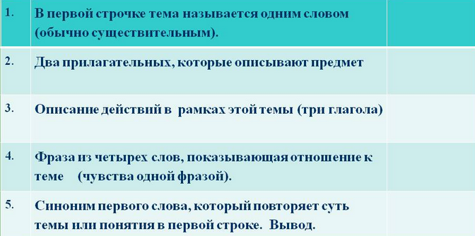  Учащиеся делают самоонализ, достигли ли они поставленной цели.  Синквейн является хорошим методом контроля и творческой формой рефлексии на разных этапах урока. Синквейн способствует развитию интеллектуальных и творческих способностей учащихся, а значит их готовность к саморегуляции и самостоятельному мышлению в дальнейшем.
Дифференциация, – каким способом вы хотите больше оказывать поддержку? Какие задания вы даете ученикам более способным по сравнению с другими? |  |  | Оценивание – как Вы планируете проверять уровень освоения материала учащимися? | Охрана здоровья и соблюдение техники безопасности
Дифференциация с учетом способностей учащихся: разноуровневые задания,  Работа в группах и индивидуально,  Учащиеся сами формируют определения. |  |  | 1)На протяжении урока учитель поддерживает детей похвалой, направляет их. Смайлики.  2)Взаимооценивание:  а) прием«Большого пальца» б) прием «Две звезды, одно пожелание»  в)прием «Эксперт»  3)Самооценивание:  а) прием «Светофор»  Методы испольуемые на уроке:  1)Метод демонстраций  2)Метод практического обучения  Приемы испольуемые на уроке:  1)В гупповой работе прием «Джигсо»  2) Прием «Диаграмма Вена»  3) В индивидуальной работе прием «Синквейн» | Проведение физкультминутки.  Соблюдение правил техники безопасности.
Рефлексия по уроку  Была ли реальной и доступной цель урока или учебные цели?  Все ли учащиесы достигли цели обучения? Если ученики еще не достигли цели, как вы думаете, почему? Правильно проводилась дифференциация на уроке?  Эффективно ли использовали вы время во время этапов урока? Были ли отклонения от плана урока, и почему? |  | Используйте данный раздел для размышлений об уроке. Ответьте на самые важные вопросы о Вашем уроке из левой колонки.
Общая оценка
Две вещи, лучше всего прошедшие на уроке (касающиес преподавания и обучения)?
1:
2:
Что могло бы посодействовать тому, чтобы урок прошел еще лучше? (касающиеся преподавания и обучения)?
1:
2:
Что я выяснил на этом уроке о классе или о достижениях/затруднениях отдельных учеников на что обратить внимание на следующем уроке?

?

